Развлечение во 2 младшей группе
«В гости к нам пришли матрёшки».

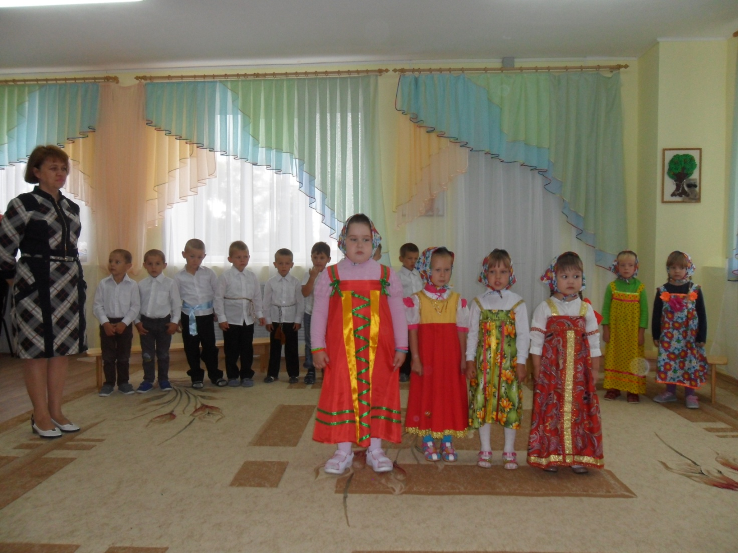

Подготовила: воспитатель МБДОУ д/с «Светлячок» Васильева О. В.

Ведущий. Как сегодня весело у нас обещали гости к нам прийти сейчас.
Хотите узнать кто это ?
Тогда отгадайте загадку.
Девчонки деревянные,
Весёлые, румяные.
Открывается игрушка,
А внутри сидит подружка.
Кто это?
(Матрёшка)
(Входят матрёшки, становятся рядом с мальчиками в шеренгу).

1. Дуйте в дудки, бейте в ложки
В гости к нам пришли матрёшки.
Ложки деревянные
Матрёшечки румяные.

2. Сарафаны расписные,
Выдумал народ,
И одежды дорогие
Носишь круглый год.
Такие вот игрушки,
Матрёшки — веселушки.

3. Русская красавица
И повсюду славится.
У матрёшки говорят -
Самый лучший наряд.
Сарафанчик расписной
Весь блистает красотой.

4. Русская матрёшка
Как ты хороша!
Яркая одежда
На тебе всегда.

Песня: «Матрёшки».

Ведущий. Громче хлопайте в ладошки -
В гости к нам идёт матрёшка!
(Выходит матрёшка).

Матрёшка. Я — матрёшка — сувенир.
В расписных сапожках,
Прогремела на весь мир
Русская матрёшка.
К вам пришла я не одна,
Вам подружек привела.

1. Очень любим мы, матрёшки
Разноцветные одёжки.
Всегда расписаны на диво
Очень ярко и красиво.
Мы игрушки знатные,
Складные и ладные.
Матрёшки всюду славятся.
Они нам очень нравятся.

2. Погляди скорее -
Щёчки розовеют,
Пёстренький платочек,
Платьице в цветочек,
Пухленькие крошки -
Русские матрёшки.
3. Чуть лишь испугаются,
Все в кружочек сбегаются,
Прячутся в друг в дружке
Шустрые матрёшки.

4. Алый шёлковый платочек,
Яркий сарафан в цветочек,
Упирается рука
В деревянные бока.
А внутри секреты есть:
Может — три, а может, шесть!
Разрумянилась немножко.
Это русская матрёшка.

Ведущий. А теперь пора сплясать.
Всем нам пляску показать.

Танец с платочками.

1. Ну, матрёшки — просто диво,
Танцевали вы красиво,
Сразу видно — мастерицы,
Надо всем у вас учится!

2. Ах, матрёшки, хороши!
Ах, красавицы мои!
Я люблю их от души!

Ведущий. Эй, матрёшки — хохотушки,
Добры молодцы,
Запевайте веселей,
Чтоб порадовать гостей.

Песня: « Мы милашки, куклы неваляшки».

Ведущий. Песня была хороша.
А теперь плясать пришла пора.

Танец матрёшек.

Матрёшка. Я девчонка удалая,
Заводная, озорная.
Плакать, хныкать не люблю,
Вас сейчас повеселю.
Мы не будем здесь скучать,
Будем весело плясать.

Танец с цветами.

Ведущий. Ваша пляска просто диво,
Танцевали вы красиво.

1. Дорогие наши гости!
Мы вам пели, танцевали
Веселили от души.
Как могли, вас развлекали,
Ребятишки — малыши!

Ведущий. Наша русская матрёшка
Не стареет сотню.
В красоте, в таланте русском
Весь находится секрет.

Дорогие наши гости! Желаем радости, счастья, здоровья! Пусть невзгоды и несчастья вас обходят стороной
